Консультация для родителей

«Влияние музыки на психику ребенка»

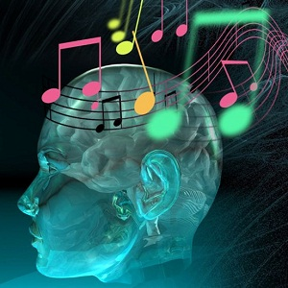

Составили: Ямщикова Т.А. - педагог – психолог
Горшунова Е.П - музыкальный руководитель

г. Нефтеюганск

Музыка обладает сильным психологическим воздействием на человека. Она влияет на состояние нервной системы (успокаивает, расслабляет или, наоборот, будоражит, возбуждает), вызывает различные эмоциональные состояния (от умиротворенности, покоя и гармонии до беспокойства, подавленности и агрессии).
В связи с этим важно обратить внимание на то, какую музыку слушаете вы и ваши дети.
Возбуждающая, громкая музыка, выражающая агрессивный настрой, лишает ребенка состояния уравновешенности, спокойствия, а при определенных условиях побуждает к разрушительным действиям. Особенно противопоказана такая музыка гипервозбудимым детям со слабым контролем, т.к. усиливает проявления отрицательных свойств в поведении ребенка.
Спокойная музыка, вызывающая ощущение радости, покоя, любви, способна гармонизировать эмоциональное состояние как большого, так и маленького слушателя, а также развивать концентрацию внимания. Можно использовать спокойную музыку во время рисования, выполнения аппликации, лепки и других настольных игр. Ведь музыка помогает (как установили психологи) выполнять движения спокойно, плавно; дети более сосредоточены на выполнении задания.
Музыку можно использовать перед сном, чтобы помочь с трудом засыпающему ребенку успокоиться и расслабиться. Когда ребенок ляжет в постель, включите спокойную, тихую, мелодичную музыку и попросите его закрыть глаза и представить себя в лесу на полянке, на берегу моря, в саду или любом другом месте, которое вызывает у него положительные эмоции. Обратите внимание ребенка на то, ка расслабляется и отдыхает каждая частичка его тела. Не забывайте о колыбельных песнях, ведь они несут в себе столько любви и нежности, теплоты и добра, дети, слушая их спокойно засыпают.
Сейчас очень многообразен и доступен музыкальный материал для слушания.
Выбор музыки остается за вами, будьте внимательны!

Используемая литература:
- М.В. Киселева « Арт – терапия в работе с детьми», С.Пб. «Речь», 2014г
- К.В. Тарасова статья « Музыка дома», журнал «Музыкальный руководитель» № 3, 2001г.

